

**Oefentoets Modelleren 3VWO**

Het aantal punten komt overeen met het aantal denkstappen dat nodig is om op het antwoord te komen. Hieraan kan je zien hoe lang je antwoord ongeveer hoort te zijn.

**Compound interest**

Een persoon heeft op een bepaald moment 2500 euro op een spaarrekening staan en besluit elk jaar ook nog eens 5000 euro extra weg te zetten op deze rekening.

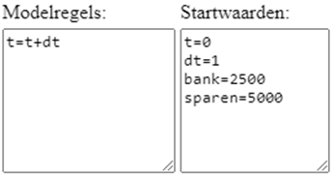

1 (1p) Vul het onderstaande model aan, zodat het bedrag op de rekening jaarlijks wordt uitgerekend.

2 (2p) Voeg modelregels toe die ervoor zorgen dat de grafiek stopt na 50 jaar.

Als je slim investeert, dan kun je een hoop geld verdienen door een effect dat “rente-op-rente” heet (in het Engels heet dit “compound interest”). Elk jaar ontvangt de persoon 5% rente over het totaalbedrag op zijn rekening. Dit lijkt niet veel, maar zorgt ervoor dat de persoon na 50 jaar meer dan 4x zoveel geld overhoudt. In de volgende afbeelding zien we links de spaarrekening zonder rente en rechts met rente. In het linker geval is het eindbedrag 300,000 en in het rechter geval 1,300,000 euro.

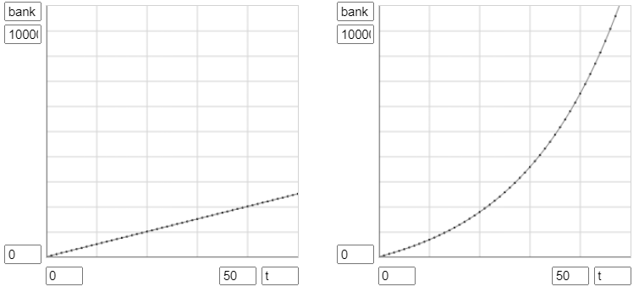

3 (1p) Vul het model aan zodat de jaarlijkse uitkering van rente correct wordt beschreven.

**Opwarmen**

Een leerling maakt een model van een voorwerp van 5,0 graden Celsius (T1) dat opwarmt in een kamer van 20 graden Celsius (T2). In eerste instantie wil de leerling uitrekenen hoeveel de temperatuur per tijdstapje van een minuut stijgt. Deze toename van de temperatuur (dT) kan berekend worden door het verschil tussen de temperatuur van het voorwerp en de temperatuur van de kamer te vermenigvuldigen met een opwarmingsconstante k. Voor dit voorwerp geldt k = 0,01.

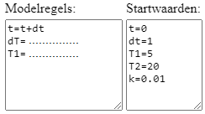

4 (2p) Vul de twee modelregels aan, zodat het verloop van de temperatuur T1 kan worden beschreven.

5 (2p) Leg uit of de toename van de temperatuur na verloop van tijd zal toenemen, afnemen of gelijk zal blijven.

**Elektrisch veld**

Een persoon houdt een geladen balletje hoog met behulp van een sterk elektrisch veld. Dit veld oefent elk tijdstapje dt een extra versnelling van 90 m/s2 uit op het balletje als het zich onder de hoogte x = 1 m bevindt.

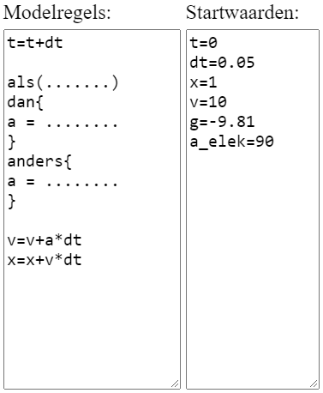 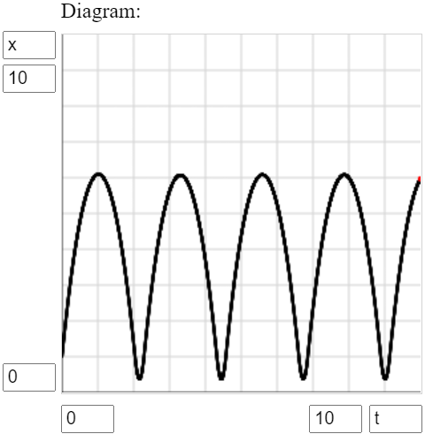

6 (3p) Vul de alsdan-stelling in het model aan, zodat hiermee bij elke hoogte x de juiste versnelling wordt berekend.

7 (2p) Met de versnelling wordt de snelheid berekend met de regel “v=v+a*dt”. Leg (stap voor stap) uit waar deze formule vandaan komt.

**ANTWOORDEN**

1 ① bank = bank + sparen

2 ① als(t > 50)  
① dan{stop}

3 t = t + dt  
bank = bank + sparen  
① bank = bank*1.05

4 ① dT = (T2 - T1)*k  
 ① T1 = T1 + dT

5 ① De toename van de temperatuur is afhankelijk van (T2 – T1)  
① Omdat het voorwerp warmer zal worden, zal dit verschil kleiner worden. De toename zal dus afnemen.

6 ① als(x < 1)  
① dan{a = g + a_elek}  
① anders{a = g}

7 ① De nieuwe snelheid v is gelijk aan de oude snelheid v plus de toename van de snelheid (Δv) in het tijdstapje dt (v = v + Δv)  
① De combineren deze regel met de formule a = Δv/Δt. We kunnen dit herschrijven tot Δv = aΔt